附件
会议注册说明
会议注册只接受官网注册，有网站注册和微信注册两种方式。请务必在参会之前完成注册缴费。具体操作方法如下。
- 网站注册

1.进入学会网站：浏览器地址栏中输http://www.csee.org.cn，进入学会网站。点击右上角用户登录，如果没有账号点击申请入会（有账号直接登录）。
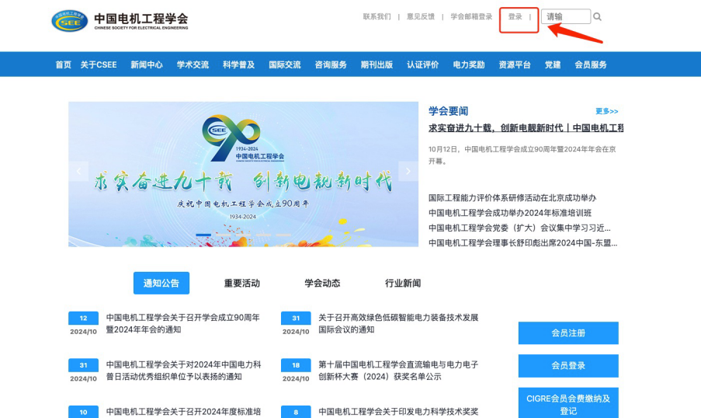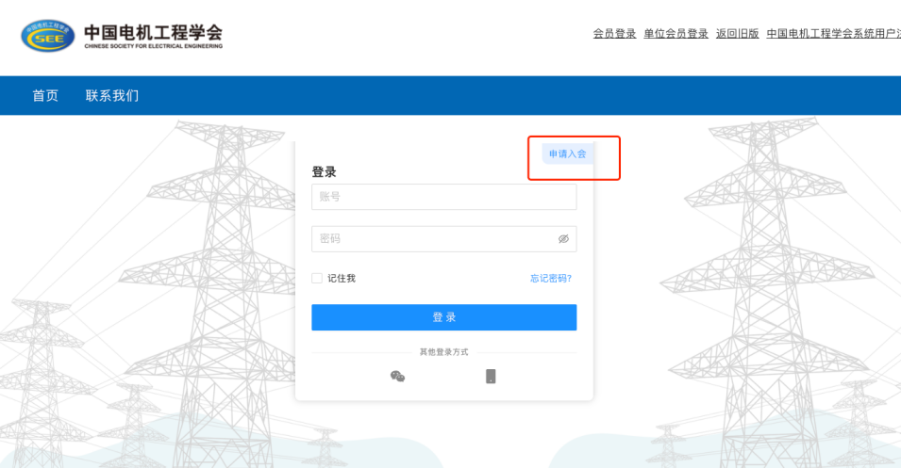
2. 注册选择普通会员/学生会员注册。
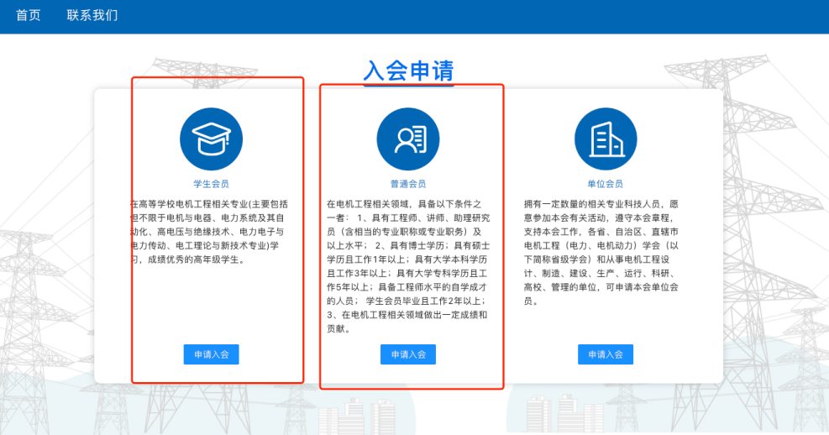
3.进入系统后，在右侧消息栏中选择对应的会议进入。
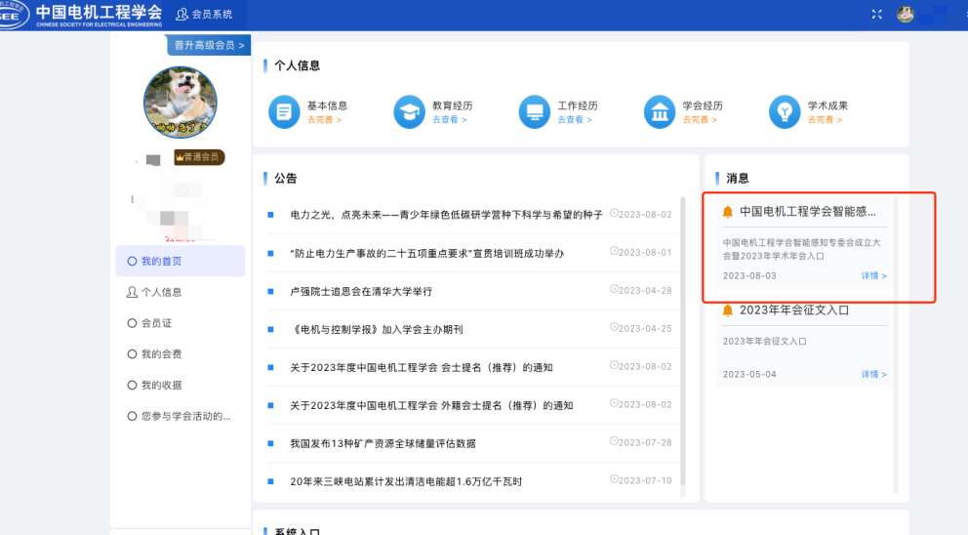
4.核对并填写会议注册信息点击下一步（参会类型为必选项）。
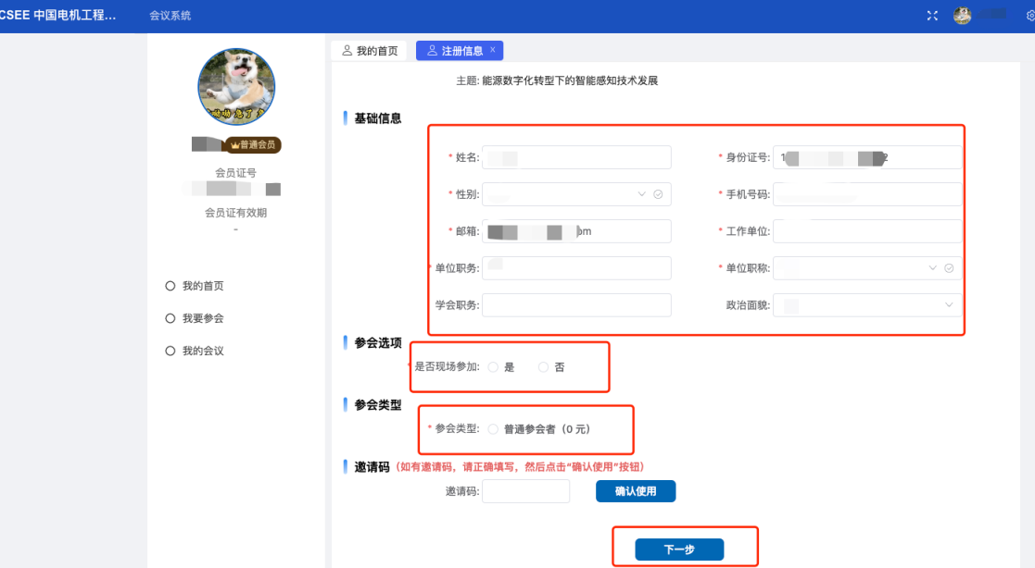
5.进行会议费用支付（可选择支付类型）。
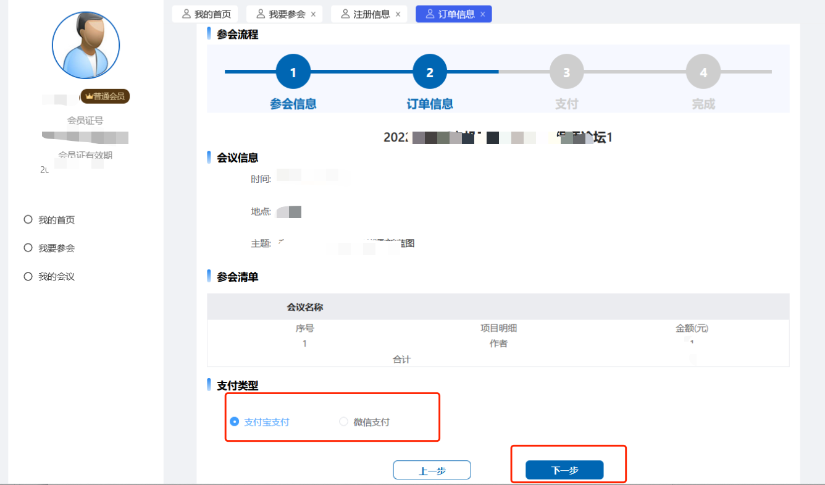
6.跳转到订单支付成功页面，说明已完成会议注册（可在“我的会议”中查看已注册会议）。
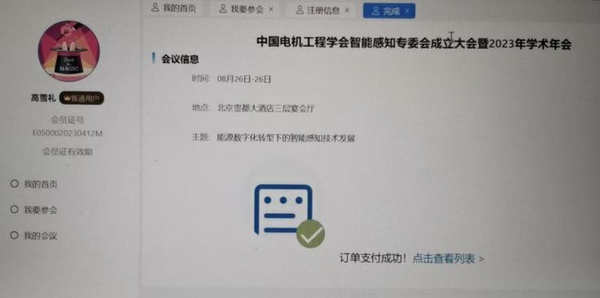
7.如需开具发票，可在左侧选择“我的会议”模块，找到“操作”菜单，点击新增按钮，填写发票信息，请务必确认所填发票信息准确。
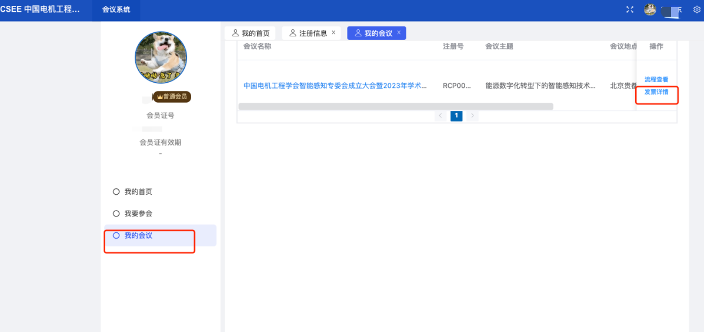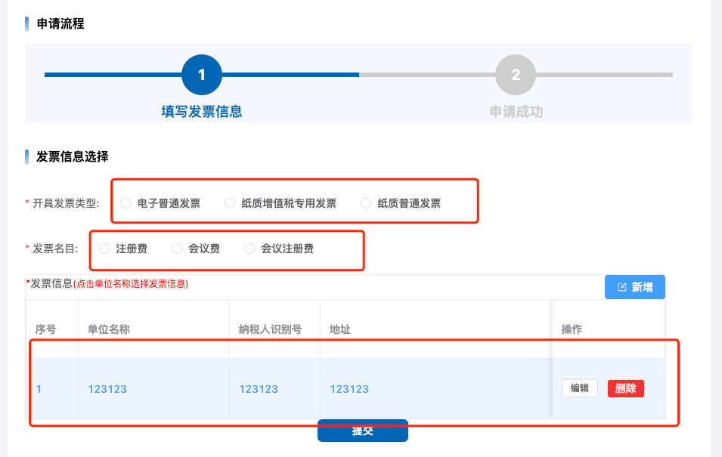
8.选中列表中的发票信息。
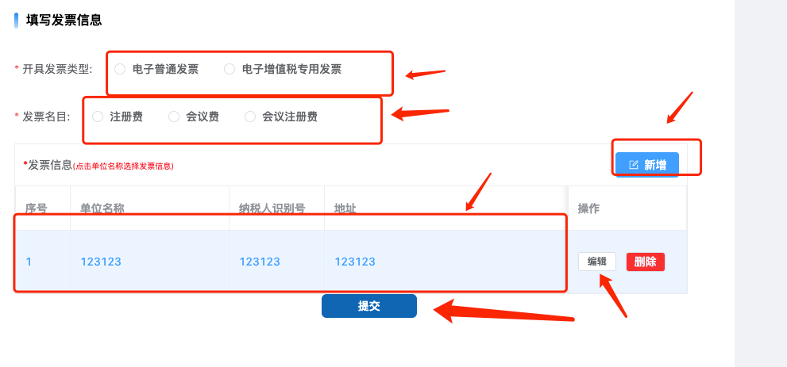
- 微信注册
1.搜索中国电机工程学会小程序或者扫微信小程序二维码

2.点击个人中心进行登录（如果没有账号，在登录页面右下角点立即注册）, 登录成功后点击“参会注册”。
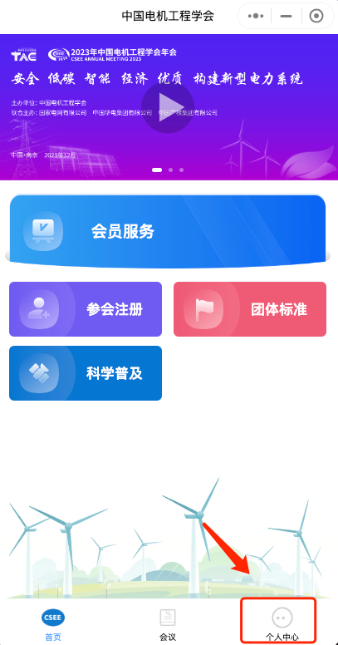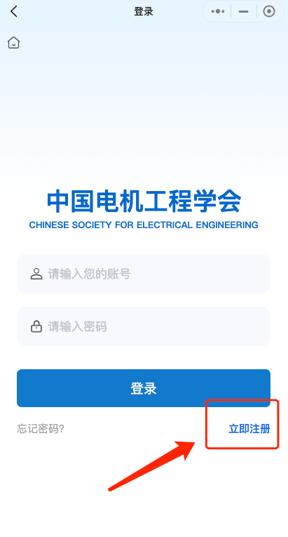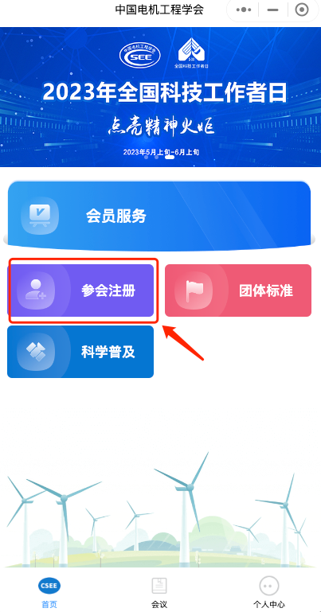
3.选择“专委会会议”中您要参加的会议，点击“我要参会”，并完成填写、支付，注册成功后，在个人中心、我的会议查看订单信息。
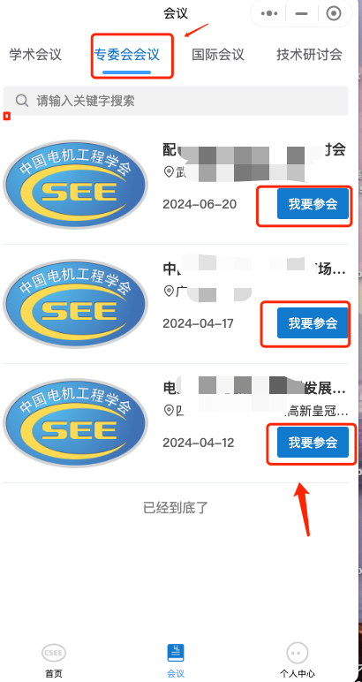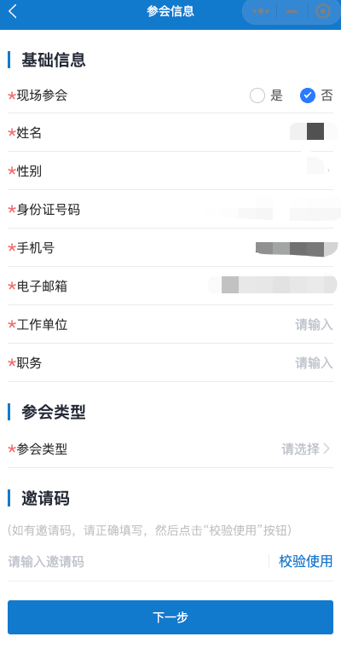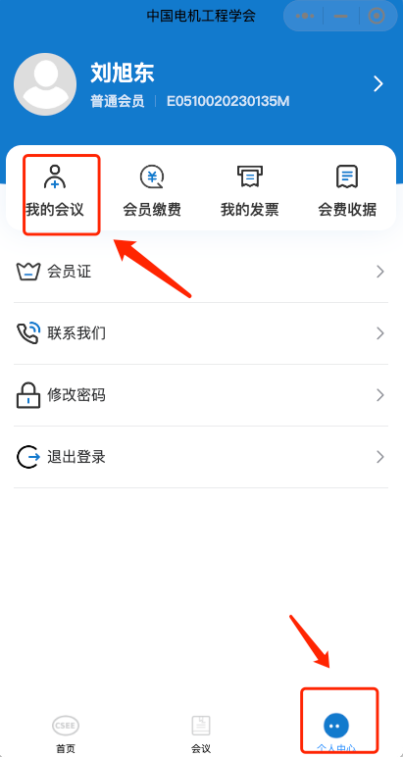
4.支付完成后，可以在此处添加发票信息。
